Славный, но очень короткий жизненный путь!.

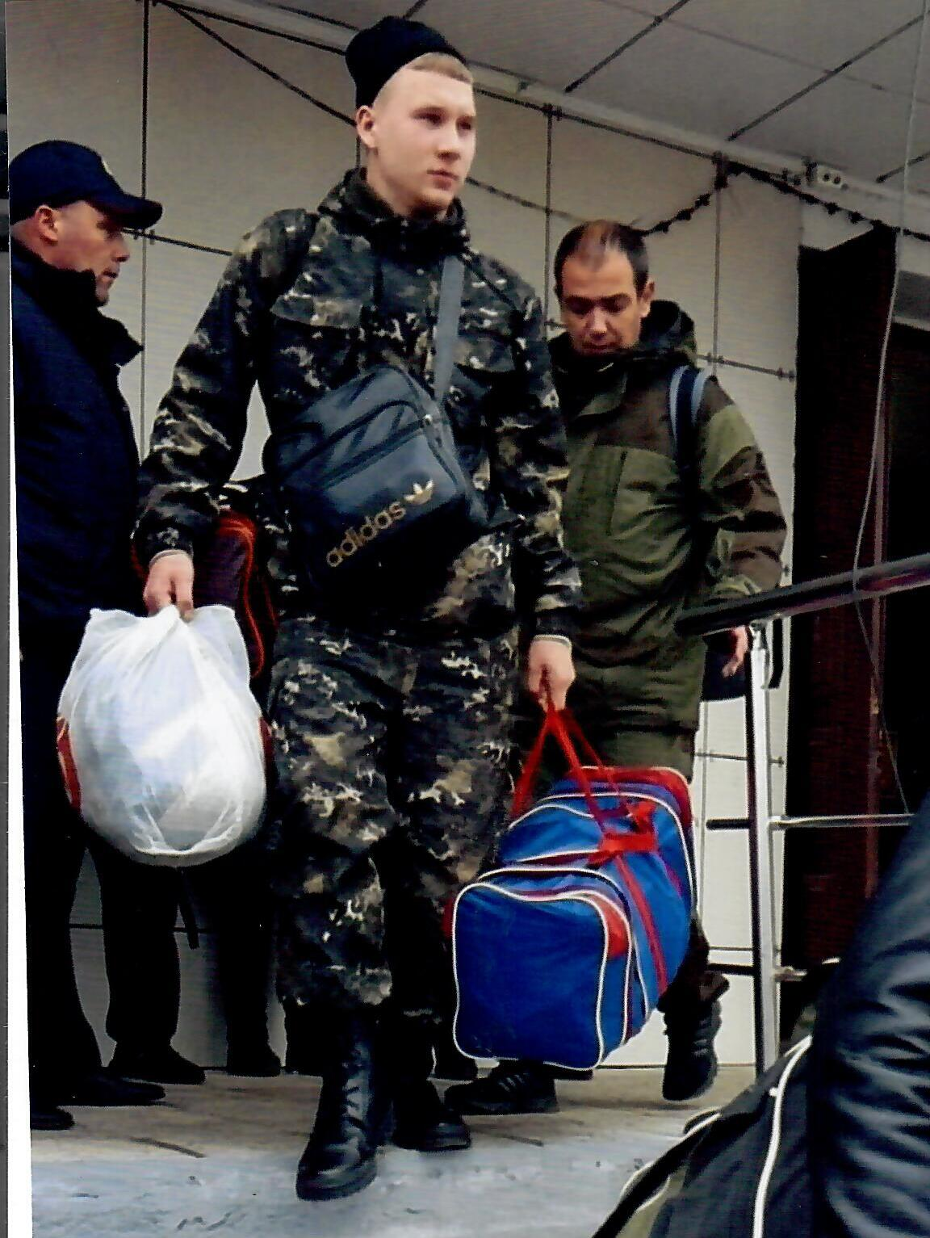
Вторичная мобилизация.
Продолжаю рассказывать о героях-земляках, погибших в ходе специальной военной операции Вооружённых Сил Российской Федерации на территории ЛНР, ДНР и Украины. Исследую имеющиеся документы на Стрелкова Дмитрия Алексеевича, первого погибшего в зоне СВО.
После окончания Ялуторского «Агротехнологического» колледжа Дима был призван на срочную службу.
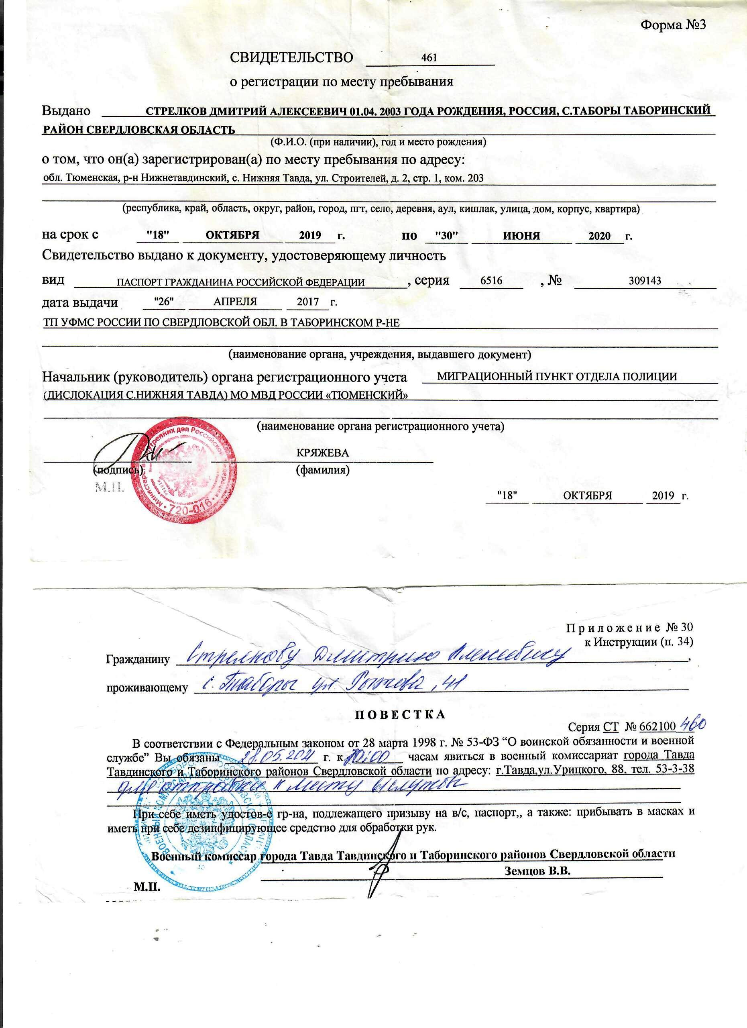
1-я повестка призыва на срочную службу.
Имеется копия 1-ой повестки на 28.05. 2021 года.
Фактически Дмитрий Стрелков был призван в Вооружённые Силы Российской Федерации с 01.07. 2021 года,
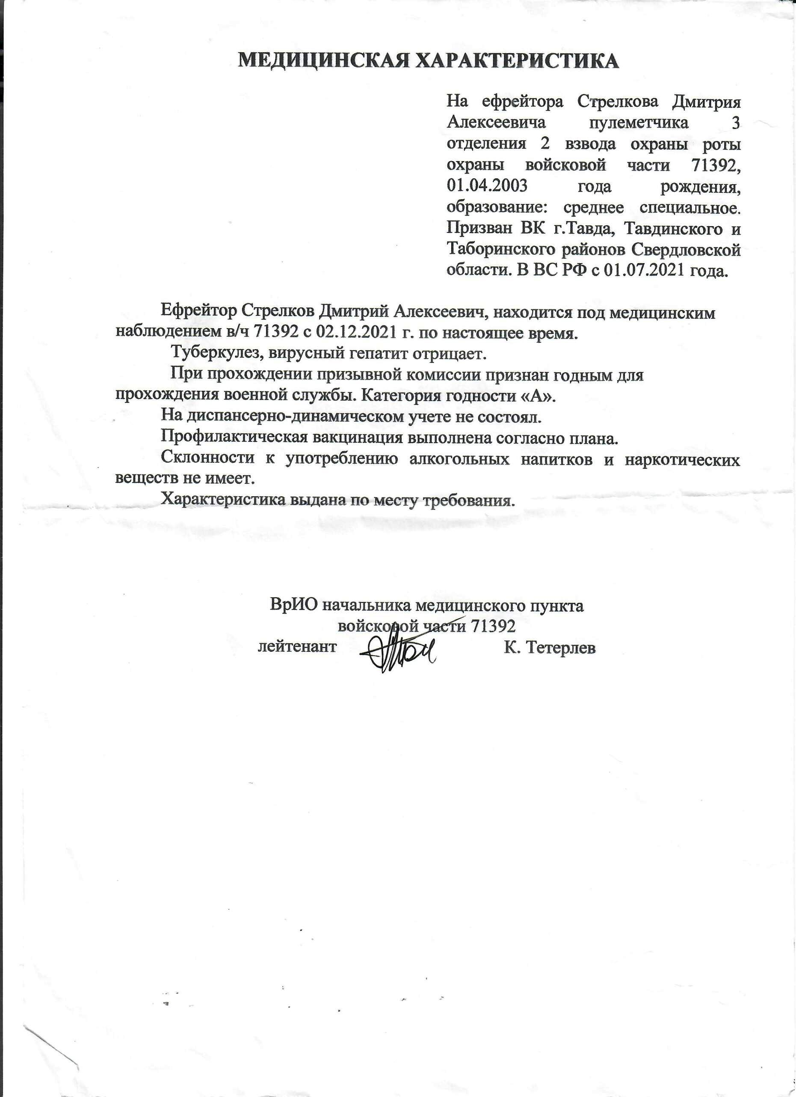
о чём свидетельствует медицинская характеристика на ефрейтора Стрелкова Дмитрия Алексеевича, пулемётчика 3 отделения 2 взвода охраны роты охраны войсковой части 71392, 01.04. 2003 г. р. «При прохождении призывной комиссии признан годным для прохождения военной службы. Категория годности «А». Склонности к употреблению алкогольных напитков и наркотических веществ не имеет».
Подпись ВрИО начальника медицинского пункта войсковой части 71392 лейтенанта К. Тетерлева.
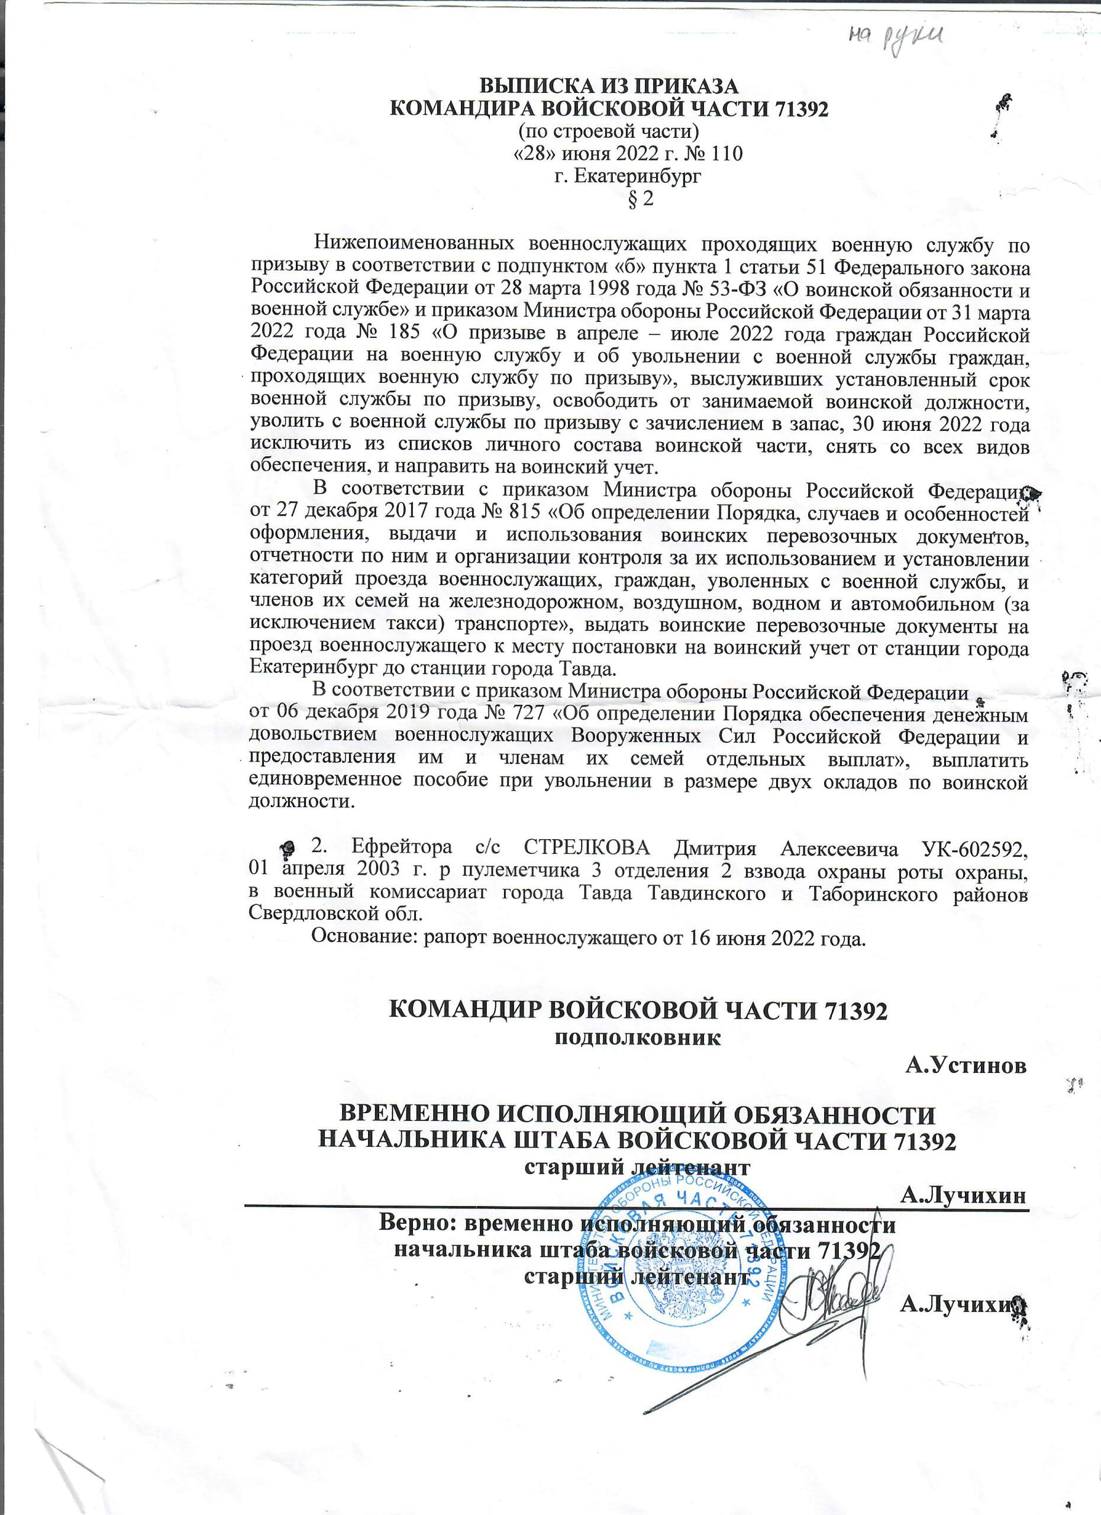
Следующий документ: выписка из приказа командира войсковой части от 28 июня 2022года г. Екатеринбург. «… об увольнении с военной службы граждан, проходящих военную службу по призыву, освободить от занимаемой воинской должности , уволить военной службы по призыву с зачислением в запас. 30 июня 2022 года исключить из списков личного состава воинской части, снять со всех видов обеспечения и направить на воинский учёт ефрейтора с/с Стрелкова Дмитрия Алексеевича УК — 602592, 01 апреля 2003 года пулемётчика 3 отделения 2 взвода охраны роты, охраны войсковой части 71392 в военный комиссариат г. Тавда Тавдинского и Таборинского районов Свердловской области.
Основание: рапорт военнослужащего от 16 июня 2022 года».
Подпись командира войсковой части 71392 — подполковник А. Устинов.
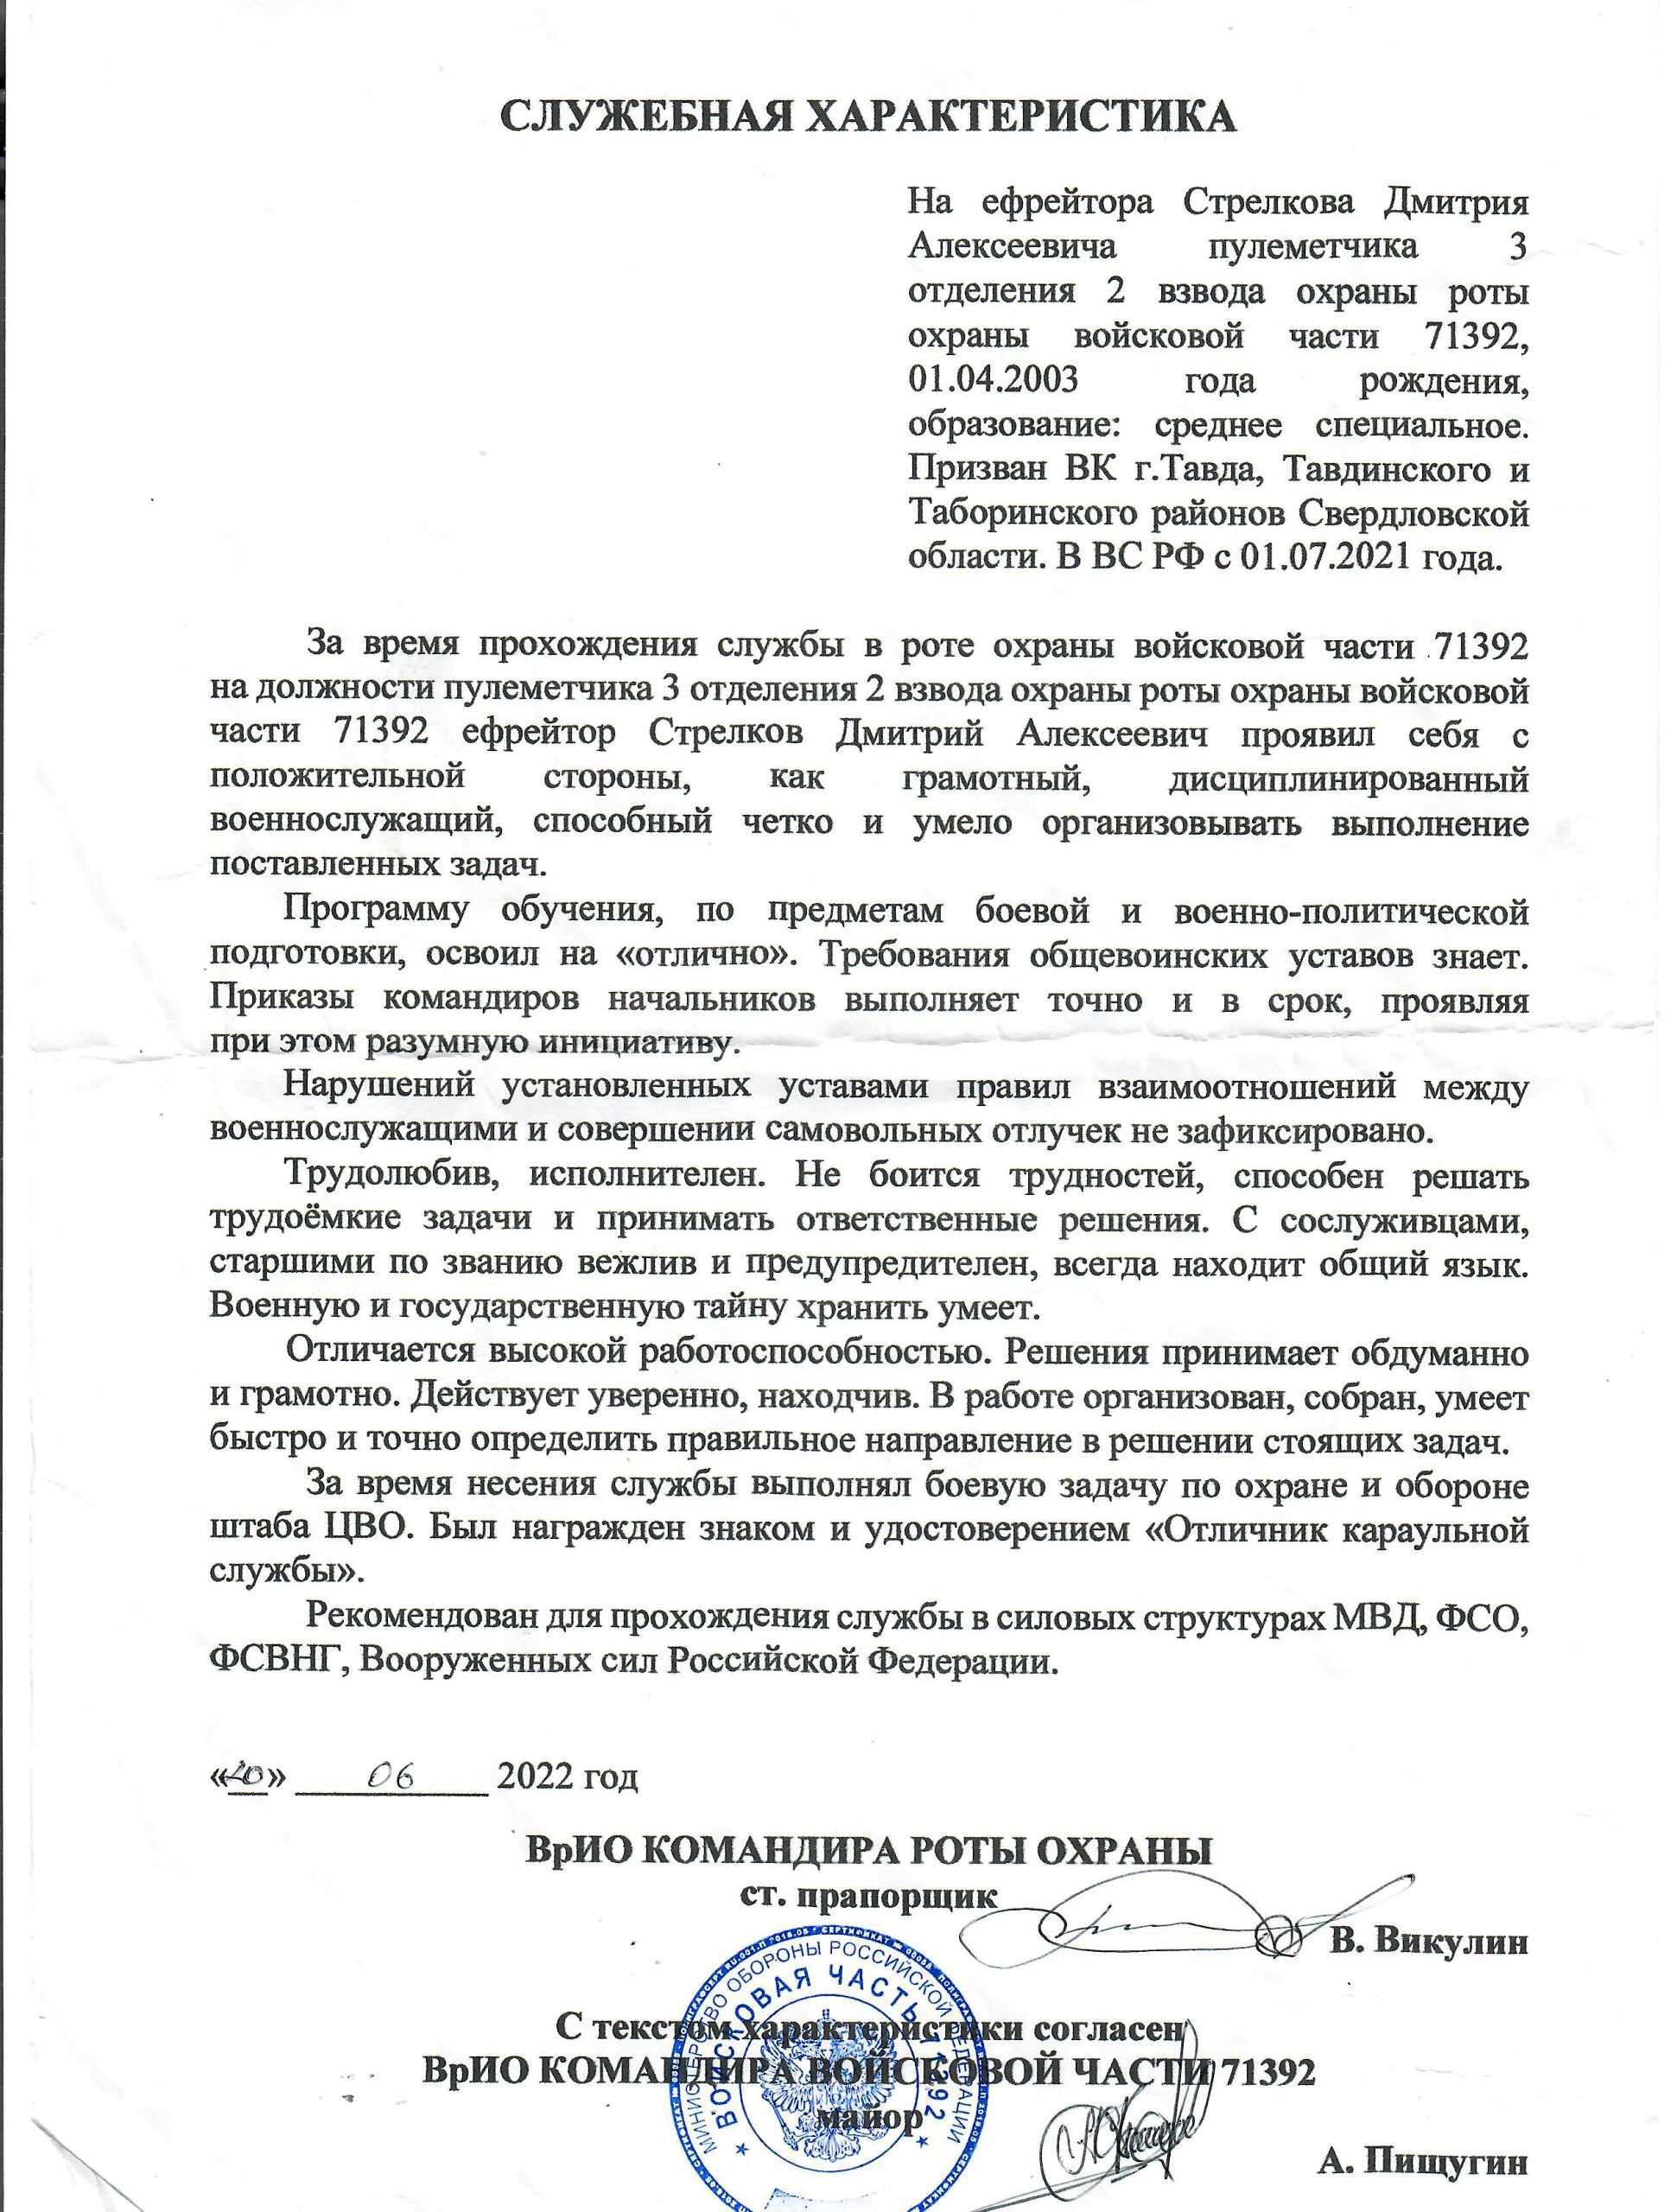
Дмитрий Стрелков при увольнении со службы получил служебную характеристику следующего содержания: «За время прохождения службы в роте охраны войсковой части 73392 на должности пулемётчика 3 отделения 2 взвода охраны роты, охраны войсковой части 71392 ефрейтор Стрелков Дмитрий Алексеевич проявил себя с положительной стороны, как грамотный, дисциплинированный военнослужащий, способный чётко и умело организовывать выполнение поставленных задач. Программу обучения по предметам боевой и военно-политической подготовки освоил на «отлично». Приказы командиров, начальников выполняет точно и в срок, проявляя при этом разумную инициативу. Нарушений, установленных уставами правил взаимоотношений между военнослужащими и совершении самовольных отлучек не зафиксировано.
Трудолюбив, исполнителен. Не боится трудностей, способен решать трудоёмкие задачи и принимать ответственные решения. С сослуживцами, старшими по званию вежлив и предупредителен, всегда находит общий язык. Военную и государственную тайну хранить умеет.
Отличается высокой работоспособностью. Решения принимает обдуманно и грамотно. Действует уверенно, находчив. В работе организован, собран, умеет быстро и точно определить правильное направление в решении стоящих задач.
За время несения службы выполнял боевую задачу по охране и обороне штаба ЦВО. Был награждён знаком и удостоверением «Отличник караульной службы».
Рекомендован для прохождения службы в силовых структурах МВД, ФСО, ФСВНГ, Вооружённых Сил Российской Федерации.
20.06. 2022 года».
Подписи: ВрИО командира роты охраны ст. прапорщик В. Викулин.
С текстом характеристики согласен ВрИО командира войсковой части 71392 майор А. Пищугин.
Какая замечательная характеристика! Юноше едва исполнилось 19.
Все надежды на будущее оборвало вот это извещение:
ИЗВЕЩЕНИЕ № 15 от 10.01.23
«Извещаю Вас с прискорбием о том, что Ваш сын – ефрейтор СТРЕЛКОВ Дмитрий Алексеевич, 01.04.2003 г. р., мобилизованный военнослужащий водитель мотострелкового отделения мотострелкового взвода мотострелковой роты мотострелкового батальона 30 отдельной мотострелковой бригады 2 гвардейской общевойсковой армии Центрального военного округа в\ч 45863, скончался 22 декабря 2022 года от полученных термических ожогов (80% тела) в ходе специальной военной операции Вооружённых Сил Российской Федерации на территории ЛНР, ДНР и Украины по демилитаризации и денацификации Украины. Смерть связана с исполнением обязанностей военной службы».
Военный комиссар города Тавда, Тавдинского и Таборинского районов Свердловской области – В. Земцов.
«За мужество, отвагу и самоотверженность, проявленные при исполнении воинского и служебного долга СТРЕЛКОВ Дмитрий Алексеевич – ефрейтор (посмертно) награждён орденом Мужества. Награда № 99254. Указ Президента Российской Федерации от 3 марта 2023 года № 135 сс.».
Начальник отделения (присвоения воинских званий и награждений) управления кадров Центрального военного округа подполковник А. Кальдеркин.
Военный комиссар Свердловской области полковник Ю. Аксёнов.
Таков славный, но очень короткий жизненный путь Дмитрия Алексеевича Стрелкова.
Светлая память! Вечная Слава Герою, отдавшему свою жизнь в борьбе с неонацистами!
Материал к публикации подготовила и опубликовала методист музея Татьяна Козлова.

